คู่มือ การตรวจสอบข้อมูลของสมาชิก
สมาคมฌาปนกิจสงเคราะห์สมาชิกสหกรณ์ออมทรัพย์สาธารณสุขไทย สสธท.
- เข้า Website ของสมาคม สสธท. www.cpct.or.th
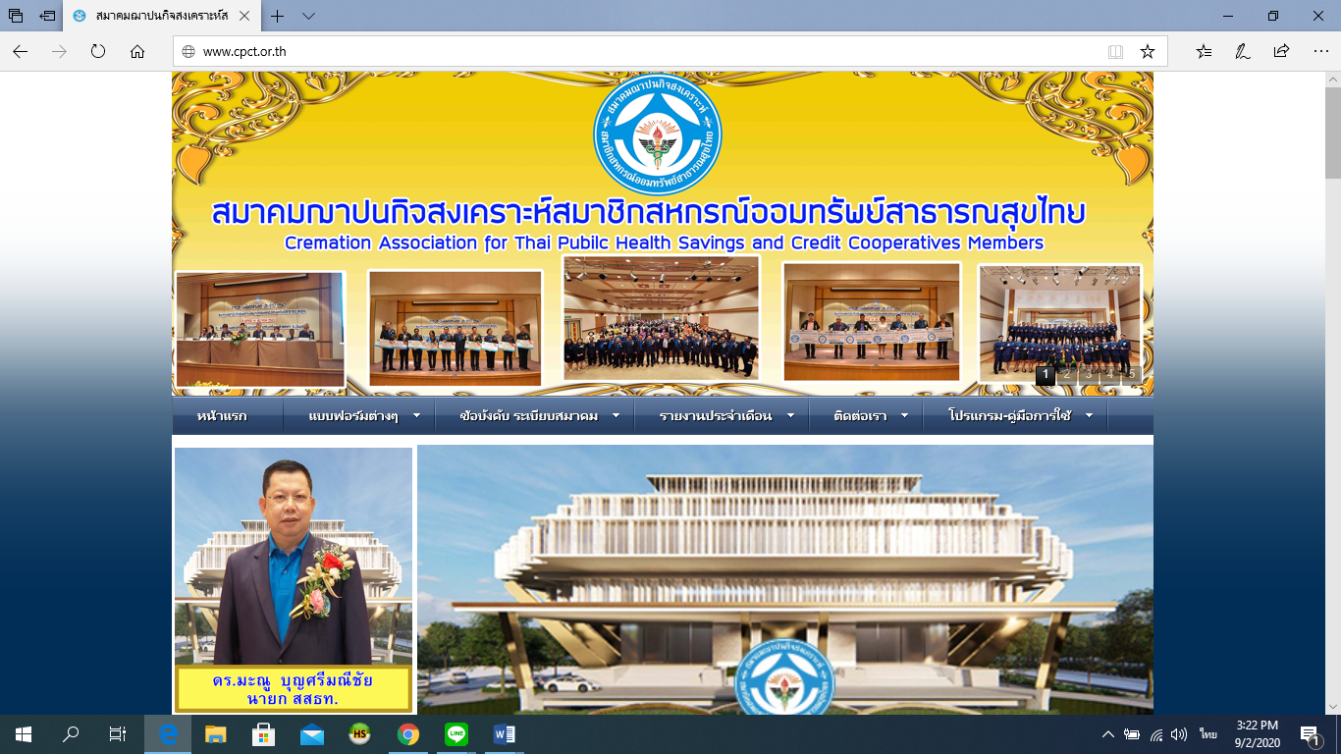

- เมื่อเข้าสู่หน้าเว็บไซด์แล้ว แล้วเลือกสมาชิกเช็คข้อมูลตนเอง
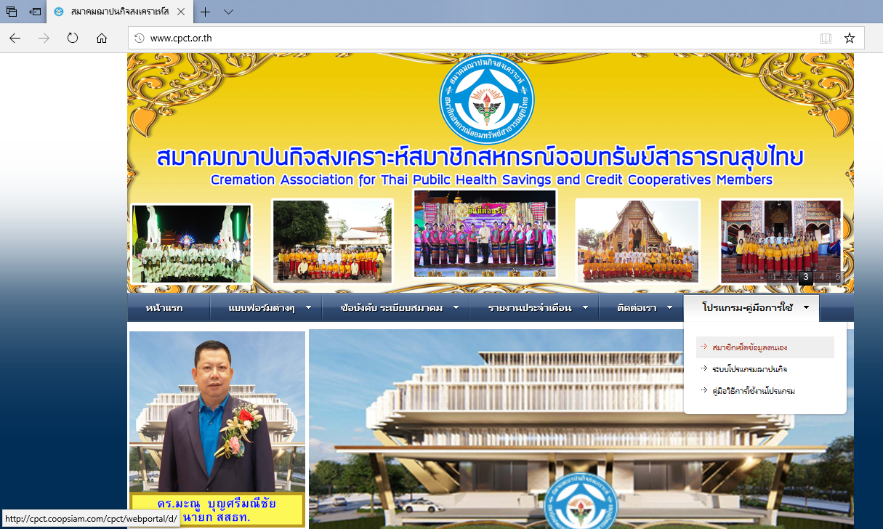
- สมาชิกจะเข้าสู่หน้าต่างการยืนยันตัวตน โดยใช้เลข 13 หลัก จากนั้นเลือก เข้าสู่ระบบ
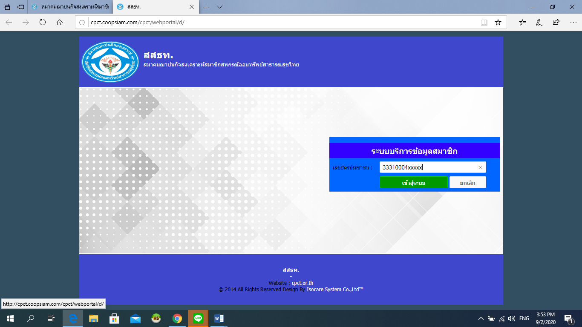

- ระบบจะแสดง ข้อมูลการทำหลักประกันตน และรายละเอียดต่างๆ

